**Санкт-Петербургский национальный исследовательский университет**

**информационных технологий, механики и оптики ****УЧЕБНЫЙ ЦЕНТР ОБЩЕЙ ФИЗИКИ ФТФ**

Рабочий протокол и отчет по лабораторной работе №3.05

**ТЕМПЕРАТУРНАЯ ЗАВИСИМОСТЬ ЭЛЕКТРИЧЕСКОГО**

**СОПРОТИВЛЕНИЯ МЕТАЛЛА И ПОЛУПРОВОДНИКА**

**Работу выполнил:**

Балцат Константин

Группа: К3241 **Преподаватель:**

А. С. Попов

Санкт-Петербург 2021

1. Цель работы.
2. Получить зависимость электрического сопротивления металлического и полупроводникового образцов в диапазоне температур от комнатной до 75 ${}^{∘}С$
3. По результатам п.1 вычислить температурный коэффициент сопротивления металла и ширину запрещенной зоны полупроводника.
4. Задачи, решаемые при выполнении работы.
5. По данным Таблицы 1 (для полупроводникового образца) рассчитать значения

натурального логарифма сопротивления полупроводника и величину обратной абсолютной температуры. По результатам этих расчётов построить график соответствующей зависимости $ln (R)=ln (R)(\frac{1}{T})$. Качественно оценить линейность полученного графика;

1. По данным Таблицы 2 (для металлического образца) построить график зависимости сопротивления металла от температуры в шкале Цельсия *R*м = *R*м(*t*). Качественно оценить линейность полученного графика;
2. С помощью рабочей формулы нахождения температурного коэффициента сопротивления металла получим набор $α$, по которому можно с помощью стандартных формул найдём среднее значение $\underline{α}$ и оценим его погрешность $Δα$;
3. Аналогично п.3 с помощью рабочей формулы для оценки ширины запрещенной зоны полупроводника получим набор $E$, по по которому можно с помощью стандартных формул найдём среднее значение $\underline{E}$ и оценим его погрешность $ΔE$
4. По значению температурного коэффициента сопротивления металла и ширине запрещенной зоны полупроводника с помощью литературных данных идентифицировать их.
5. Объект исследования.

Электрическое сопротивления металла и полупроводника

1. Метод экспериментального исследования.

Моделирование распределения потенциала

1. Рабочие формулы и исходные данные.

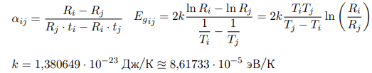

1. Измерительные приборы.

|  |  |  |  |  |
| --- | --- | --- | --- | --- |
| *№ п/п* | *Наименование* | *Тип прибора* | *Используемый диапазон* | *Погрешность прибора* |
| *1* | АВ1 | Цифровой | 0,0÷2000,0 мкА | ±0,1, мкА |
| *2* | ГН1 | Цифровой | 0,00÷2,00 В | ±0,01 В |
| 3 | СЗ-ТТ01 | Термометр | 0,0÷360,0 К | ± 0, 5 К |

1. Схема установки.

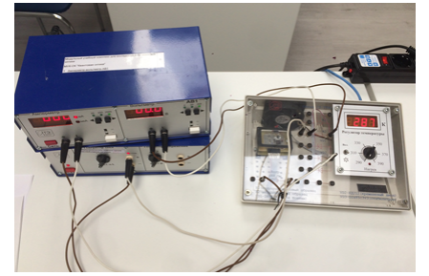 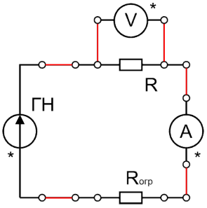

рис. 1. Общий вид лабораторной установки рис. 2. Принципиальная электрическая схема установки

1. Результаты прямых измерений и их обработки.

|  |  |  |  |  |  |  |  |  |
| --- | --- | --- | --- | --- | --- | --- | --- | --- |
| № | *T, K* | *I, мкА* | *U, В* |  | № | *T, K* | *I, мкА* | *U, В* |
| 1 | 294 | 1183 | 1,184 |  | 1 | 355 | 1380 | 1,849 |
| 2 | 299 | 1190 | 1,040 |  | 2 | 351 | 1387 | 1,835 |
| 3 | 304 | 1258 | 0,846 |  | 3 | 347 | 1395 | 1,826 |
| 4 | 309 | 1285 | 0,763 |  | 4 | 344 | 1403 | 1,816 |
| 5 | 314 | 1378 | 0,689 |  | 5 | 340 | 1410 | 1,807 |
| 6 | 319 | 1469 | 0,614 |  | 6 | 336 | 1420 | 1,797 |
| 7 | 324 | 1567 | 0,538 |  | 7 | 332 | 1430 | 1,788 |
| 8 | 329 | 1661 | 0,466 |  | 8 | 328 | 1444 | 1,775 |
| 9 | 334 | 1731 | 0,411 |  | 9 | 324 | 1455 | 1,767 |
| 10 | 339 | 1802 | 0,354 |  | 10 | 320 | 1467 | 1,757 |
| 11 | 344 | 1869 | 0,304 |  | 11 | 316 | 1479 | 1,747 |
| 12 | 349 | 1918 | 0,262 |  | 12 | 312 | 1490 | 1,738 |
| 13 | 354 | 1965 | 0,225 |  | 13 | 308 | 1500 | 1,729 |
| 14 | 359 | 1998 | 0,195 |  | 14 | 304 | 1511 | 1,719 |

Таблица 1. Полупроводниковый образец Таблица 2. Металлический образец

1. Расчет результатов косвенных измерений.

|  |  |  |  |  |  |  |
| --- | --- | --- | --- | --- | --- | --- |
| № | *T, K* | *I, мкА* | *U, В* | *R, Ом* | *ln R* | $$\frac{{10}^{3}}{T}, \frac{1}{K}$$ |
| 1 | 294 | 1183 | 1,184 | 1000,845 | 6,909 | 3,401 |
| 2 | 299 | 1190 | 1,040 | 873,950 | 6,773 | 3,344 |
| 3 | 304 | 1258 | 0,846 | 672,496 | 6,511 | 3,289 |
| 4 | 309 | 1285 | 0,763 | 593,774 | 6,386 | 3,236 |
| 5 | 314 | 1378 | 0,689 | 500,000 | 6,215 | 3,185 |
| 6 | 319 | 1469 | 0,614 | 417,971 | 6,035 | 3,135 |
| 7 | 324 | 1567 | 0,538 | 343,331 | 5,839 | 3,086 |
| 8 | 329 | 1661 | 0,466 | 280,554 | 5,637 | 3,040 |
| 9 | 334 | 1731 | 0,411 | 237,435 | 5,470 | 2,994 |
| 10 | 339 | 1802 | 0,354 | 196,448 | 5,280 | 2,950 |
| 11 | 344 | 1869 | 0,304 | 162,654 | 5,092 | 2,907 |
| 12 | 349 | 1918 | 0,262 | 136,601 | 4,917 | 2,865 |
| 13 | 354 | 1965 | 0,225 | 114,504 | 4,741 | 2,825 |
| 14 | 359 | 1998 | 0,195 | 97,598 | 4,581 | 2,786 |

Таблица 3. Расчёты для полупроводниковго образца

|  |  |  |  |  |  |
| --- | --- | --- | --- | --- | --- |
| № | *T, K* | *I, мкА* | *U, В* | *R, кОм* | *t, ${}^{∘}C$* |
| 1 | 355 | 1380 | 1,849 | 1,340 | 82 |
| 2 | 351 | 1387 | 1,835 | 1,323 | 78 |
| 3 | 347 | 1395 | 1,826 | 1,309 | 74 |
| 4 | 344 | 1403 | 1,816 | 1,294 | 71 |
| 5 | 340 | 1410 | 1,807 | 1,282 | 67 |
| 6 | 336 | 1420 | 1,797 | 1,265 | 63 |
| 7 | 332 | 1430 | 1,788 | 1,250 | 59 |
| 8 | 328 | 1444 | 1,775 | 1,229 | 55 |
| 9 | 324 | 1455 | 1,767 | 1,214 | 51 |
| 10 | 320 | 1467 | 1,757 | 1,198 | 47 |
| 11 | 316 | 1479 | 1,747 | 1,181 | 43 |
| 12 | 312 | 1490 | 1,738 | 1,166 | 39 |
| 13 | 308 | 1500 | 1,729 | 1,153 | 35 |
| 14 | 304 | 1511 | 1,719 | 1,138 | 31 |

Таблица 3. Расчёты для металлического образца

|  |  |  |  |  |  |
| --- | --- | --- | --- | --- | --- |
| $$α_{1,8}$$ | 0,0041 ${}^{∘}C^{-1}$ |  | $$E_{g_{1,8}}$$ | 9,70553E-20 *Дж* | 0,60577 *эВ* |
| $$α_{2,9}$$ | 0,0040 ${}^{∘}C^{-1}$ |  | $$E_{g_{2,9}}$$ | 1,02672E-19 *Дж* | 0,64083 *эВ* |
| $$α_{3,10}$$ | 0,0041 ${}^{∘}C^{-1}$ |  | $$E_{g_{3,10}}$$ | 1,00054E-19 *Дж* | 0,62449 *эВ* |
| $$α_{4,11}$$ | 0,0040 ${}^{∘}C^{-1}$ |  | $$E_{g_{4,11}}$$ | 1,0859E-19 *Дж* | 0,67777 *эВ* |
| $$α_{5,12}$$ | 0,0041 ${}^{∘}C^{-1}$ |  | $$E_{g_{5,12}}$$ | 1,12182E-19 *Дж* | 0,70018 *эВ* |
| $$α_{6,13}$$ | 0,0040 ${}^{∘}C^{-1}$ |  | $$E_{g_{6,13}}$$ | 1,15357E-19 *Дж* | 0,72000 *эВ* |
| $$α_{7,14}$$ | 0,0040 ${}^{∘}C^{-1}$ |  | $$E_{g_{7,14}}$$ | 1,15428E-19 *Дж* | 0,72044 *эВ* |

Таблица 4. *α* для 14 независимых значений Таблица 5. *Eg* для 14 независимых значений

- возможные варианты металлов: медь, алюминий

- возможный полупроводник - германий

1. Расчет погрешностей измерений.

СКО для коэффициентов графика зависимости $ln (R) =ln (R)(\frac{1}{T})$:

$$y=3,83232x-6,04084;$$

${S_{b}}_{}^{2}=0,005; {S_{a}}_{}^{2}=0,043$;

СКО для коэффициентов графика зависимости $R_{M} =R_{M}(t)$:

$$y=0,00401x+1,01091;$$

$${S_{b}}_{}^{2}=9,81127Е-10; {S_{a}}_{}^{2}=3,40977Е-6;$$

Погрешность для температурного коэффициента сопротивления металла $\underline{α}$:

${{S_{\underline{α}}}_{}}_{}^{}=2,14437Е-5; Δ\underline{α}=5,25371Е-5≈0,05⋅{10}^{-3}; ε_{\underline{a}}=1,25\%$;

Погрешность для ширины запрещенной зоны полупроводника $\underline{E_{g_{}}}$:

${{S_{\underline{E_{g_{}}}}}_{}}_{}^{}=2,82569Е-21; Δ\underline{E_{g_{}}}=6,92294Е-21≈0,07⋅{10}^{-19}; ε_{\underline{E_{g_{}}}}=6,54\%$

1. Графики.

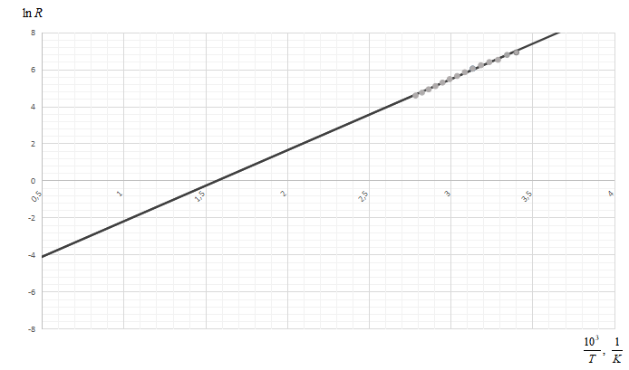

Рис. 4. График зависимости $ln (R) =ln (R)(\frac{1}{T})$:

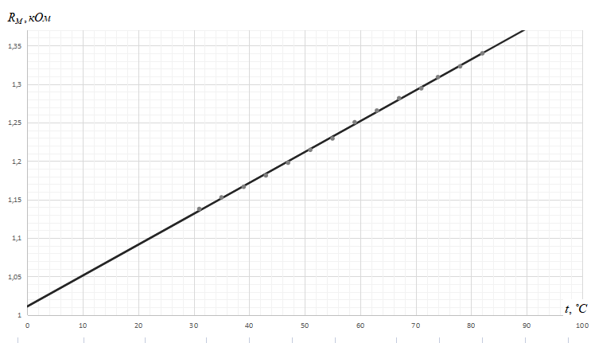

Рис. 5. График зависимости сопротивления металла от температуры в шкале Цельсия

1. Окончательные результаты.
$$\underline{α}=(4,03± {0,05)⋅{10}^{-3} }^{∘}C^{-1}; { ε}_{\underline{a}}=1,25\%$$

$$\underline{E_{g}}=(1,07±0,07)⋅{10 }^{-19} Дж=(0,67±0,04) эВ; ε_{\underline{E_{g_{}}}}=6,54\%$$

2. Выводы и анализ результатов работы.
3. Графики зависимостей $ln (R) =ln (R)(\frac{1}{T})$ и $R_{M} =R_{M}(t)$- линейны.
4. По полученному температурному коэффициенту можно сделать вывод, что возможные металлические образцы: медь или алюминий (согласно данным справочника), а по значению ширины запрещённой зоны можно сказать, что в качестве полупроводника используется германий.